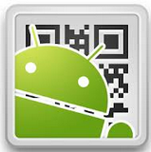
Lernen mit Tablets, am E-Learning-Tag
Verwende die App „QR Droid“ oder „Scanner“
- Deutsch
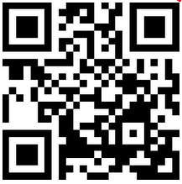 | 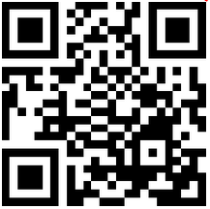 | 
dass oder das | -sam, -bar, -lich | Artikel (Körperteile)

- Biologie
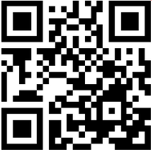 |  | 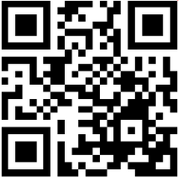
Was machen die Tiere? | Tiere benennen | Tiere Memory

- Sonstiges
 |  | 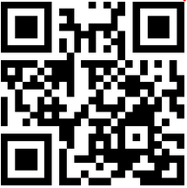
Bundesländer | Gewicht schätzen | Woche, Monat, Jahreszeiten
4)Edu-Puzzle
 | 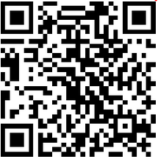 | 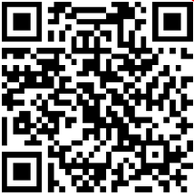
Logik | Blumen | Clothes and colours

- Für ganz Schnelle! Öffne folgende Apps
- Mathematik: Math-Duell (zu zweit spielen)
- Zeichnen: How to Draw
- Mathematik: Schlaukopf (Mathematik 5. Schulstufe)

